SURADNJA POLICIJE I NEVLADINOG SEKTORA U SIGURNOSTI DJECE KAO PUTNIKA U HRVATSKOJ
LAW ENFORCEMENT AND NON-GOVERNMENT SECTOR COLLABORATION IN CHILD PASSENGER SAFETY IN CROATIA
Ana Duff, Miron Huljak, Fanita Kukuljica

Rezime: Djeca putnici u Hrvatskoj su jedna od najranjivijih skupina u prometu, a dječje autosjedalice jedini efektivan način zaštite djece u automobilima. Kako su stradavanja djece kao putnika značajan uzrok teških i smrtnih ozljeda djece, potrebno je bilo i još uvijek jest ujediniti sve aktere društva u smanjivanju stradanja na cestama i podizanju svijesti svih koji prevoze djecu o važnosti korištenja autosjedalica. Prva suradnja Prometne policije Republike Hrvatske i nevladine udruge Roditelji u akciji - Roda započela je 2004. dijeljenjem informativnog letka roditeljima pred zagrebačkim vrtićima te uvrštavanjem zakonske obveze uporabe autosjedalica kod prijevoza djece u Zakon o sigurnosti na cestama. Mali koraci velike i iznimne važnosti su kroz godine zajedničkog rada na mijenjanju zakonskih odredbi i educiranju svih uključenih u siguran prijevoz djece doveli do pada u broju stradale djece kao putnika u automobilima. U ovom radu predstavit ćemo neke od primjera suradnje između udruge Roda i Prometne policije i kako se ona, unatoč društveno uvjetovanom skepticizmu, razvijala i kako je od malih početnih koraka prerasla u hvalevrijednu inicijativu, u početku na lokalnoj, a s godinama i na nacionalnoj razini. Nadamo se da će ovi primjeri pokazati kako na nov način razvijati suradnju državnih organa i nevladinih udruga u postizanju zajedničkog cilja i društvenih promjena. Posao prometne policije i udruge Roda nije ni blizu gotov jer se unatoč dosadašnjem trudu još uvijek velik broj djece nepravilno prevozi u automobilima. Međutim, on će nesumnjivo biti lakši i uspješniji s temeljem izgrađenim kroz suradnju policije i civilnog društva, uključujući i Rodu.
Ključne reči: djeca, autosjedalice, policija, nevladin sektor
Abstract: The volume of abstract cannot be more than 250 words.
Keywords: One of the most vulnerable groups in traffic are child passengers who can be protected effectively only through use of car seats. Since child passenger injuries are a significant cause of serious and fatal injuries, it has been necessary to bring together all of society’s actors towards reducing road traffic injuries and raising the awareness of all who transport children. The first collaboration between the Croatian Traffic Police and the non-government association Parents in Action – Roda began in 2004 with distribution of flyers in front of Zagreb's daycares and with the inclusion of car seats into the Road Traffic Safety Law. Small steps of exceptional importance through years of working together on legislative changes and educating all those involved in safe transportation of children led to a decrease in the number of children injured as passengers. In this paper we will present some specific examples of Roda – Traffic Safety Police collaboration, how it developed, despite the initial, and how it grew from small steps into a praiseworthy initiative, from local to national level. We hope that these examples will show how to develop, in a new way, the collaboration of government and non-government organisations towards the common goal and changes in the society. The job is not nearly done because, despite the efforts so far, there are still many children improperly transported in cars. However, the work will be much easier and more effective with the foundation built through the collaboration between the police and the civil society, including Roda.

UVOD
Sigurnost na cestama je vrlo važno društveno pitanje kojem je cilj drastično smanjenje smrtnog stradavanja i teškog ozljeđivanja u prometu, smanjenje visokih troškova prometnih nesreća, poboljšanje zdravlja i kvalitete života te sigurna i održiva mobilnost, a ovisi prvenstveno o ponašanju sudionika u prometu. Zbog toga su, odgoj, obrazovanje i primjena zakona osnova za postizanje cilja.
Politika cestovne sigurnosti mora građanina staviti u središte svog djelovanja: mora ga potaknuti na preuzimanje odgovornosti za vlastitu sigurnost i sigurnost ostalih sudionika u prometu. Stradanje djece u prometu vodeći je pojedinačni uzrok smrti djece do 14 godina starosti u Hrvatskoj, a unutar ove kategorije, stradavanje u svojstvu putnika najčešći je uzrok smrti i ozljeda (Ministarstvo unutarnjih poslova, 2000 – 2016). Svjetska zdravstvena organizacija (SZO) i sve vodeće organizacije stručnjaka u prevenciji ozljeda u djece navode da je korištenje dječjih autosjedalica ključan faktor u smanjivanju rizika ozljeda u djece putnika u prometnim nesrećama. Međutim, prema rezultatima Rodina istraživanja 2015. g., velik se broj djece u automobilima još uvijek prevozi sasvim nevezano. Rezultati pokazuju da svako drugo dijete uopće nije vezano, dok čak dvije trećine djece starije od pet godina nije vezano. Među djecom od pet do deset godina koja su vezana sigurnosnim pojasom, trećina ih je prerano vezana samo pojasom, bez pomoćnog postolja (Duff, Kukuljica, 2016). Istovremeno, SZO u Priručniku za donositelje odluka i stručnjake na temu sigurnosnih pojaseva i dječjih autosjedalica (Seat-belts and child restraints: a road safety manual for decision-makers and practitioners, 2009.) citira rezultate istraživanja koji ukazuju da pravilno korištene autosjedalice smanjuju rizik ozljede od 50% do 80%, ovisno o vrsti autosjedalice i uzrastu djeteta.
Prva kampanja informiranja javnosti i zalaganja za zakonske promjene u području sigurnosti djece kao putnika u Hrvatskoj počela je 2004. g. kad je nevladina udruga Roditelji u akciji – Roda počela na svojem internet portalu objavljivati informativne tekstove o važnosti korištenja dječjih autosjedalica te na Rodinom internet forumu odgovarati na upite roditelja vezane za ovu temu. Jedna od prvih akcija udruge Roda bila je distribucija informativnih letaka o važnosti i ispravnom korištenju dječjih autosjedalica ispred dječjeg vrtića u Zagrebu na kojoj su joj se pridružili predstavnici lokalne prometne policije. Time su, od samog početka, ova nastojanja obilježena suradnjom prometne policije Republike Hrvatske i nevladinog sektora, a tijekom proteklih 13 godina ta suradnja proširila se ne samo na druge lokalne zajednice već i na nacionalni nivo.
U početku je suradnja između Rode i prometne policije bila sporadična, a angažman prometne policije u aktivnostima s fokusom na djecu putnike ograničen, uz par iznimki. Ovo područje je kompleksno zbog opsega preporuka, regulative i tržišta autosjedalica. Stoga ono, u provedbi aktivnosti usmjerenih na djecu, zahtijeva od strane prometnih policajaca određen stupanj znanja i vještina. Podržavajući strategiju Nacionalnog programa za sigurnost cestovnog prometa Republike Hrvatske, tijekom proteklih par godina ostvarile su se prilike za jačanje zajedničkih aktivnosti. One uključuju aktivnosti usmjerene na jačanje kapaciteta policije u ovom području u obliku edukacija na nacionalnom i lokalnom nivou usmjerenih na prometne policajce te distribuciju informativnih materijala usmjerenih na roditelje i djecu kroz preventivne aktivnosti prometne policije.
Ove aktivnosti prate preporuke Svjetske zdravstvene organizacije (SZO) koja je u svojem je Izvješću o sprječavanju ozljeda u cestovnom prometu (World Health Organisation, 2004) navela niz efektivnih intervencija u povećanju korištenja dječjih autosjedalica. One uključuju, između ostalih, zakone koji propisuju obvezu korištenja dječjih autosjedalica, kampanje informiranja javnosti i pojačane kampanje provedbe zakona te programe edukacije koji podupiru provedbu zakona. U istom je dokumentu SZO navela niz preporuka za akcije usmjerene na jačanje sigurnosti cestovnog prometa te preporučila da države u provođenju tih i drugih akcija surađuju s međunarodnim i nevladinim organizacijama, kao i s drugim partnerima. Također, u Izvještaju o sigurnosti djece 2012. g. u Hrvatskoj od strane Europske zajednice za sigurnost djece (European Child Safety Alliance, 2012) naglašena je specifična potreba za podrškom izgradnje kapaciteta tehničkih stručnjaka i umrežavanja kako bi se osigurala razmjena informacija i uspješan prijenos programa prevencije ozljeda u djece iz jednog okruženja u drugi.
Riječima Svjetske zdravstvene organizacije (World Health Organisation, 2017), snažna i kontinuirana provedba zakona sigurnosti cestovnog prometa, popraćena edukacijom javnosti, ima pozitivan efekt na ponašanje sudionika u prometu, a time i potencijal da spasi milijune života na globalnom nivou. Ovo je istina i u hrvatskom kontekstu. Tijekom proteklog desetljeća, kroz kampanje informiranja i osvješćivanja javnosti vođene od strane udruge Roda i popraćene promjenama u zakonu koje su postepeno jačale sigurnost djece kao putnika, broj stradale djece u svojstvu putnika u osobnim automobilima kontinuirano pada. To uključuje i broj poginule djece koji je od uvođenja obveze korištenja dječjih autosjedalica do danas drastično pao, a sličan trend prati i broj teško ozlijeđene djece (Slika 1.)
Za uspješnu suradnju između vladinih i nevladinih organizacija ključan je važan niz čimbenika. Oni uključuju postojanje nositelja inicijative unutar vladine organizacije koji prepoznaju ozbiljnost problema i važnost usmjeravanja aktivnosti ka njegovom rješavanju te se aktivno zalažu za otvaranje prostora suradnji s drugim partnerima i samoinicijativno identificiraju prilike za istu. Oni također uključuju identificiranje zajedničkih ciljeva i dodirnih područja u djelovanju u sklopu kojih se mogu razviti aktivnosti čiji se domet dopunjuje ili širi kroz zajedničko djelovanje. Konačno, za uspješnu suradnju vladinih i nevladinih organizacija ključno je poticajno okruženje u društvu i u samim organizacijama, kroz stavove i politike te kroz razvoj relevantnih strategija i adekvatnu dodjelu ljudskih, materijalnih i financijskih resursa. Ove odlike mogu se prepoznati u mnogim aspektima dugogodišnje suradnje između prometne policije Republike Hrvatske, udruge Roditelji u akciji – Roda i drugih vladinih i nevladinih organizacije. U ovom radu prezentirat ćemo neke od primjera ove suradnje.

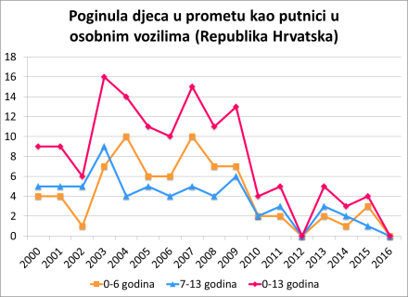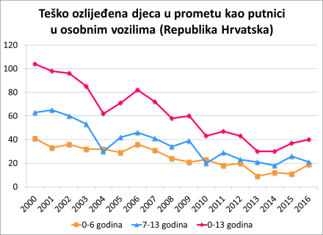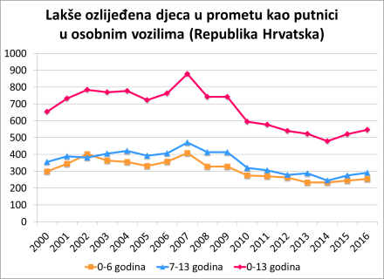
- Stradanje djece kao putnika u osobnim vozilima (Ministarstvo unutarnjih poslova, 2000. – 2016.)

uvođenje i jačanje zakonskih odredbi o sigurnosti djece kao putnika
Prije promjene Zakona o sigurnosti cestovnog prometa (u daljnjem tekstu Zakona) 2004. g., u hrvatskoj zakonskoj regulativi nisu postojale posebne odredbe specifično usmjerene na osiguravanje sigurnosti djece u svojstvu putnika u osobnim vozilima, izuzev odredbe koja je branila prijevoz djeteta mlađeg od 12 godina na prednjem sjedalu. Dapače, zakonom je bilo dozvoljeno na jednom sjedalu prevoziti dvoje djece što je, naravno, predstavljalo velik rizik za djecu koja su se prevozila na taj način. U proljeće 2004. g., po objavi prijedloga promjena Zakona koji nije sadržao odredbe koje bi ojačale sigurnost djece kao putnika, udruga Roda predložila je tijelu nadležnom za pripremu prijedloga u Ministarstvu unutarnjih poslova promjene u skladu s Europskom direktivom o obvezi uporabe sigurnosnih pojaseva i dječjih sustava vezanja u vozilima (2003/20/EC). Rodin prijedlog je djelomično prihvaćen, poduprt zabrinutošću unutar relevantnih profesionalnih organizacija (policije i zdravstva) zbog visokog broja teško stradale djece i naglog porasta broja djece poginule u svojstvu putnika od 2002. g. On je uvršten u konačni prijedlog Zakona kojeg je to ljeto prihvatio Hrvatski sabor. Time su dječje autosjedalice u Hrvatskoj po prvi put postale obveza pri prevoženju djece i to kao rezultat komplementarnog djelovanja vladinog i nevladinog sektora. Nova je obveza bila ograničena na djecu do pet godina starosti unatoč tome što su odredbe europske direktive propisivale korištenje autosjedalica do 150 cm visine, minimalno 135 cm. Dodatni minus novog Zakona bila je, iako kontradiktorna, odredba da se dvoje djece može računati kao jedan putnik, koja nije uklonjena iz starog Zakona. No bez obzira, ovo je bio velik korak za sigurnost djece u Hrvatskoj, za prepoznavanje ovog problema od strane nadležnih za razvijanje politika te za društveno prihvaćanje važne uloge dječjih autosjedalica u sprječavanju ozljeda djece u prometu.
Kako je s vremenom jačana javna i profesionalna svijest o problemu stradavanja djece kao putnika, u sklopu promjena Zakona 2008. g., uz pritisak Udruge Roda, obveza korištenja autosjedalica proširena je i na stariju djecu te je uklonjena odredba koja je dozvoljavala dvoje djece na jednom sjedalu. Obveza korištenja autosjedalica proširena je na djecu do 12 godina starosti i dozvoljeno je prevoženje djeteta do godine dana starosti na prednjem sjedalu. Iako je Udruga Roda općenito pozdravila jačanje odredbi, ogradila se na konačni prijedlog, zalažući se za usklađivanje Zakona s Europskom direktivom 2003/20/EC, odnosno obvezu korištenja autosjedalica povezanu s visinom, ne dobi djeteta, te zabranu prevoženja djece na prednjem sjedalu. S nadolazećim ulaskom Republike Hrvatske u Europsku uniju, 2014. godine Zakon je u potpunosti usklađen Europskom direktivom 2003/20/EC te danas propisuje obvezu korištenja autosjedalica do visine 150 cm, iznimno do 135 cm. Novim Zakonom uklonjena je opća zabrana prevoženja djece na prednjem sjedalu – ono je sada dozvoljeno ali pod određenim uvjetima (Zakon o sigurnosti cestovnog prometa, čl. 163., 2014).

informiranje i osvješćivanje roditelja o važnosti korištenja dječjih autosjedalica
Informiranje i osvješćivanje roditelja o važnosti korištenja dječjih autosjedalica je zadatak koji se mora provoditi kontinuirano zbog protočnosti ciljane skupine i njenih podskupina: budućih roditelja, novih roditelja, roditelja mlađe djece i roditelja djece predškolske i školske dobi. Ključne poruke i informacije za svaku od podskupina se razlikuju i u kontekstu važnosti korištenja sustava vezanja primjerenog stupnju razvoja djeteta kao i u kontekstu pravilnog korištenja autosjedalice, pomoćnog postolja ili sigurnosnog pojasa. One se također mijenjaju u skladu s promjenama u preporukama stručnjaka, regulacijama i zakonima te ponudom sustava vezanja na tržištu. Kako bi njihova distribucija bila što efektivnija, potrebno je koristiti što više različitih kanala komunikacije, koristeći nacionalne i lokalne resurse kako bi informacije stigle do članova ciljane skupine. U slučaju Hrvatske, većim dijelom kroz djelovanje udruge Roda, ali i kroz djelovanje drugih nevladinih i vladinih organizacija, kanali korišteni od samih početaka osvješćivanja javnosti na ovu temu uključuju tiskovine (brošure, letci, plakati), internet i društvene mreže, medije (radio, televizija, novine, časopisi) i direktan kontakt s korisnicima (savjetovanje putem javnih akcija i društvenih mreža), a svaki od njih zahtijeva neku vrstu suradnje različitih sektora i njihovih organizacija.

Informativni materijali
Kao što je spomenuto u uvodu, promjena svijesti, politika i praksi po pitanju dječjih autosjedalica u hrvatskom društvu započela je distribucijom Rodinih informativnih materijala početkom 2004. g. Prije početka Rodine kampanje, informacije o dječjim autosjedalicama i važnosti njihovog korištenja velikoj većini roditelja u Hrvatskoj nisu bile dostupne osim putem interneta na stranim jezicima. Prvi informativni letci distribuirani su roditeljima od strane Rodinih volontera pred zagrebačkim vrtićima, a volonterima su se pridružili predstavnici Prometne postaje Zagreb. Tijekom narednih godina Roda je nastavila pripremati i distribuirati uz pomoć i podršku mnogih različite materijale i poruke kroz javne kampanje, uključujući iscrpnu brošuru s uputama o pravilnom korištenju autosjedalica Autosjedalica – uvijek i bez iznimke, jumbo plakate, plakate u tramvajima, zdravstvenim, predškolskim i školskim ustanovama, dječju slikovnicu, letke i radio spotove.
Služba za sigurnost cestovnog prometa Ravnateljstva policije u Ministarstvu unutarnjih poslova dala je pozitivnu recenziju mnogim ovim kampanjama, uključujući brošuru, te time osnažila autoritet njihovih informacija i poruka. U Hrvatskoj je dugo vladao vrlo visok stupanj skeptičnosti po pitanju dječjih autosjedalica i u javnosti i među profesionalnim osobama unutar policijskog i zdravstvenog sustava. Stoga je priznanje od strane državnog tijela nadležnog za promociju i provedbu zakona u području sigurnosti cestovnog prometa o važnosti ove teme i pravovaljanosti informacija značajno doprinjelo jačanju i prihvaćanju poruka ovih kampanja u hrvatskom društvu. Također, od samog početka pojedine regionalne jedinice prometne policije, a od 2016. g. sve policijske uprave, aktivno kroz svoje informativno-preventivne programe u lokalnoj zajednici distribuiraju Rodine informativne materijale o važnosti i pravilnom korištenju dječjih autosjedalica
Uz već spomenutu deklarativnu i logističku podršku u distribuciji informativnih materijala, važno je spomenuti i financijsku podršku koju je pružio Nacionalni program sigurnosti cestovnog prometa pod vodstvom Ravnateljstva policije u proizvodnji i distribuciji informativnih materijala. Ova podrška osigurala je 2016. g., između ostalog, da informativna knjižica Autosjedalica – uvijek i bez iznimke bude otisnuta u 40.000 primjeraka i distribuirana djeci i roditeljima kroz preventivne akcije prometne policije u lokalnoj zajednici.

Prezentacije za djecu i roditelje u vrtićima i školama
Od samih početaka Rodinog djelovanja u ovom području, Rodini volonteri aktivno surađuju na lokalnom nivou s predstavnicima prometne policije u održavanju prezentacija za roditelje, a često i djece, u vrtićima i školama (Slika 2.). Ove aktivnosti obično se provode u rujnu, mjesecu tipično s fokusom na sigurnost djece u prometu ali i u drugim periodima, ovisno o mogućnostima Rodinih educiranih volontera i stupnju suradnje uspostavljene s prometnom policijom na lokalnom nivou. Prednost ove vrste suradnje je da se kroz nju pružaju roditeljima informacije iz perspektive zakonske regulative i provedbe zakonskih odredbi od strane predstavnika prometne policije, a istovremeno iz perspektive roditelja i stručnjaka o pitanjima s kojima se roditelji nose u korištenju autosjedalica.

Javna događanja
Jedan od najranijih i najdugotrajnijih primjera suradnje između Rode i prometne policije je kroz podršku 1. Postaje prometne policije u Zagrebu Rodinim akcijama besplatnih pregleda autosjedalica. Rodini besplatni pregledi autosjedalica se odvijaju širom zemlje, ovisno o lokalnim kapacitetima volontera te je do danas održano oko 230 pregleda na kojima su savjetovani roditelji više od 3.600 mališana. Pregledi se u Zagrebu od 2005. g. održavaju jednom mjesečno na parkiralištu 1. Postaje prometne policije gdje je održano više od 100 ovih akcija i tijekom kojih je više od 2.000 roditelja dobilo odgovore na pitanja i savjete kako ispraviti greške koje čine vezano za dječje autosjedalice koje koriste.

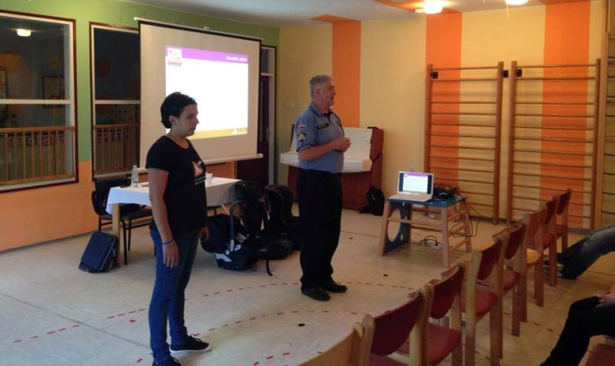
- Predavanje za roditelje u Karlovcu, 2016. g.
Također, u mnogim lokalnim zajednicama tijekom proteklih 12 godina lokalna prometna policija pružila je svojim prisustvom ili aktivnim sudjelovanjem podršku lokalnim Rodinim volonterima u organizaciji akcija besplatnih pregleda autosjedalica (Slika 3.). Prisustvo policije na ovim aktivnostima nosi nekoliko dobrobiti. One uključuju javno prepoznavanje uloge koju nose policajci u jačanju sigurnosti djece u prometu među roditeljima i drugim vozačima koji su posjetili akciju, kao i predstavnicima medija koji često prate ove akcije. One također uključuju i priliku za pripadnike prometne policije da aktivno stječu znanja potrebna u sklopu njihovog profesionalnog rada kroz promatranje dijagnosticiranja grešaka i savjetovanja korisnika od strane Rodinih savjetnica o autosjedalicama. I, konačno, ovakve akcije pružaju priliku da se javno prikaže pozitivan primjer suradnje između državnih organizacija i organizacija civilnog društva, suradnje koja je prepoznata i priznata kao ključan čimbenik u donošenju pozitivnih društvenih promjena.
Uz javne akcije kao što su besplatni pregledi autosjedalica, udruga Roda, predstavnici Službe za sigurnost cestovnog prometa, policijskih uprava i lokalnih prometnih postaja te predstavnici drugih društvenih dionika zajedno sudjeluju u raznim javnim ukupljanjima. To uključuje sudjelovanje u okruglim stolovima, simpozijima, javnim manifestacijama i drugim događanjima. Uz priliku da se javnosti predstavi suradnja i zajednički glas svih dionika koji potiče jačanje sigurnosti djece kao putnika u prometu, akcije ovakve vrste također su prilike za razmjenu znanja i iskustva među dionicima te diskusiju, razmjenu ideja i razvoj budućih inicijativa.
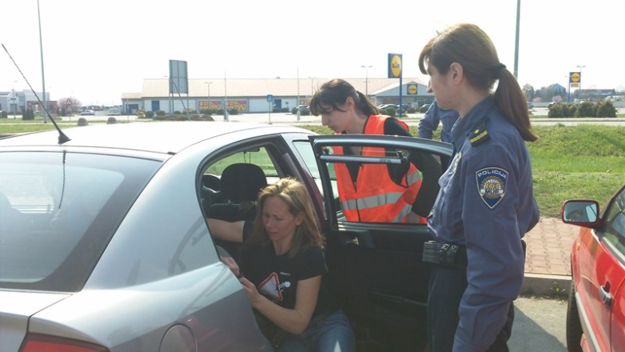
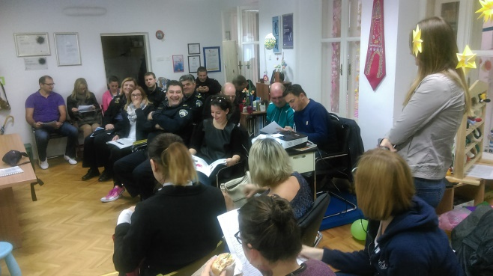
- Rodin pregled autosjedalica (Varaždin)

Jačanje kapaciteta prometne policije u provedbi zakona
Primarna uloga prometne policije je provedba Zakona o sigurnosti cestovnog prometa, uključujući i odredbe koje se odnose na prijevoz putnika u osobnim vozilima. U slučaju prijevoza djece, odredbe koje se odnose na korištenje sigurnosnih sustava vezanja su kompleksne, a njihova primjena još kompleksnija zbog različitosti sustava koji se koriste, ovisno o stupnju razvoja djeteta. Da bi službenici i službenice prometne policije mogli efektivno kontrolirati poštivanje zakonskih odredbi vezanih za sigurnost djece kao putnika, oni moraju poznavati osnove o dječjim autosjedalicama, njihovoj ulozi u zaštiti djece u prometnom sudaru i kako prepoznati prekršaje relevantnih odredbi Zakona.
Dodatna uloga koju prometna policija ima je podizanje društvene svijesti o opasnostima koje nosi sudjelovanje u prometu i kako ih spriječiti, uključujući potencijalno pogibeljne greške u nekorištenju ili neispravnom korištenju sustava vezanja djece u vozilima. Stoga su programi edukacije i treninga službenika prometne policije, kao i bliska suradnja sa stručnjacima u području sigurnosti djece kao putnika od ključne važnosti u efektivnom ispunjavanju njihove profesionalne uloge.

Ciljane kontrole vozila na cesti usmjerene na djecu putnike
Kao što je opisano u Priručniku Svjetske zdravstvene organizacije za donosioce politika i stručnjake (World Health Organisation, 2009) strateška provedba zakona sastoji se od četiri osnovna principa u sklopu višedimenzionalne intervencije. Oni su: povećana vidljivost provedbe zakona, ponavljanje kampanja provedbe zakona, stroga i sustavna provedba zakona te dobro oglašena provedba zakona.
Jedan od najefektivnijih primjera višedimenzionalne intervencije su ciljane kontrole vozila s fokusom na određeni aspekt sigurnosti cestovnog prometa. U mnogim zemljama ovo je također vrsta aktivnosti koja se provodi kroz suradnju policije i nevladinog sektora. Jedan od takvih primjera je suradnja između prometne policije i Mothers Against Drunk Driving u Kanadi i Sjedinjenim američkim državama u ciljanim kontrolama usmjerenim na prevenciju vožnje pod utjecajem alkohola i droga. U Hrvatskoj takav primjer nalazimo u suradnji između prometne policije i udruge Roda u području sigurnosti djece putnika.
Akcije ciljanih kontrola vozila na cesti koje su posebno usmjerene na djecu putnike možemo grupirati u dvije skupine: akcije informativno-preventivne naravi i akcije represivne naravi.
U ciljanim kontrolama informativno-preventivne naravi, službenici prometne policije zaustavljaju vozila u kojima se nalaze djeca te upozoravaju vozače koji ne prevoze djecu na ispravan način, u skladu sa zakonom. Uz upozorenje, vozači dobiju informativne materijale i savjet ili uputu gdje mogu potražiti savjet kako bi ispravili neispravno. Ova je akcija isključivo edukativnog karaktera u kojoj pripadnici prometne policije Republike Hrvatske nastoje podignuti svijest o pravilnom i sigurnom prijevozu djece kod svih sudionika u prometu.
U ciljanim kontrolama represivne naravi, prometna policija zaustavlja vozila s djecom te izdaje kazne u slučaju prekršaja odredbi Zakona koje se odnose na prijevoz djece. Ove akcije provode se u sklopu aktivnosti pojačanog nadzora prometa na cestama prema 4. Akcijskom programu za sigurnost cestovnog prometa za razdoblje od 2011. do 2020. godine Europske unije.
Obje vrste ove aktivnosti u pravilu se organiziraju na mjestima velike vidljivosti, najvećim dijelom na lokacijama u blizini dječjih vrtića pa time i velikim udjelom vozila s ciljanom skupinom. Uz to, one su popraćene medijima kroz sustavnu komunikacijsku kampanju. Također, ove se aktivnosti ponavljaju u redovitim intervalima, obično u predodređenim periodima koji se ponavljaju iz godine u godinu. Na taj način ova aktivnost prati sva četiri principa identificirana u Priručniku Svjetske zdravstvene organizacije.
Uvođenjem obveze korištenja dječjih autosjedalica u Zakon i njeno jačanje u sklopu naknadnih revizija Zakona, većina ciljanih kontrola vozila na cesti u Hrvatskoj dosad je bila informativno-preventivne naravi u svrhu educiranja i osvješćivanja roditelja o ovoj obvezi. Međutim, kako ova obveza danas više ne bi trebala biti novost vozačima, sve je više ciljanih kontrola u sklopu aktivnosti pojačanog nadzora te se prekršiteljima obveze vezanih za prijevoz djece izdaju novčane kazne propisane Zakonom.
Suradnja Rode i prometne policije u ovoj vrsti aktivnosti traje još od 2007. g. te ovisi najviše o dostupnosti volontera u lokalnoj zajednici gdje se ciljane kontrole provode. U sklopu zajedničkih akcija, koje su pretežito informativno-preventivne naravi, Rodine savjetnice o autosjedalicama pridružuju se prometnim policajcima te zajedno informiraju i savjetuju vozače o zakonskim odredbama i stručnim preporukama (Slika 4). Za provedbu ove vrste aktivnosti nužno je da prometni policajci koji provode akciju posjeduju ispravne informacije i vještine u prepoznavanju prekršaja zakonskih odredbi i grešaka u korištenju sustava za vezanje (autosjedalica, pomoćnih postolja i sigurnosnih pojaseva) koje nose potencijalan rizik pogibije ili teške ozljede djeteta. U slučaju kad se aktivnost provodi u suradnji s educiranim volonterkama Rode, one često preuzimaju vodeću ulogu u dijagnosticiranju grešaka i informiranju vozača zbog značajnog iskustva kojeg u tom području posjeduju. Međutim, dostupnost volontera je ograničena, a u većini lokalnih zajednica nepostojeća, te je stoga nužno da svaki pripadnik prometne policije posjeduje osnovna znanja i vještine koja će njoj ili njemu omogućiti ispravno dijagnosticiranje prekršaja i pružanje informacija vozačima u svrhu sprječavanja ozbiljnih ozljeda djeteta u sudaru.

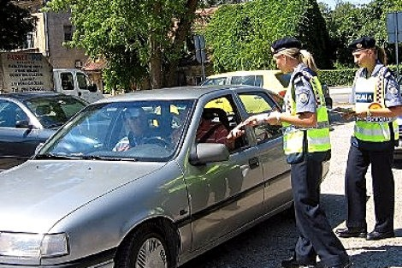
- Preventivna akcija ciljane kontrole vozila (Karlovac)

Edukacija službenika prometne policije
Jedan od važnijih vidova suradnje i međusobnog uvažavanja je i obuka policijskih službenika od strane Rodinih educiranih volonterki i volontera, savjetnica i savjetnika o dječjim autosjedalicama. Ova vrsta suradnje odvija se, iako do prije nekoliko godina tek sporadično, od samih početaka Rodinog djelovanja u području sigurnosti djece kao putnika. Uz neformalnu edukaciju i jačanje vještina u prepoznavanju neispravnog prijevoza djece u automobilu kroz zajedničko informiranje i savjetovanje roditelja tijekom ciljanih kontrola vozila, u zajednicama kao što su Osijek, Dubrovnik, Čakovec, Zagreb i druge održane su edukacije za službenike prometne policije. Vodile su ih Rodine savjetnice o autosjedalicama, u organizaciji s lokalnim prometnim postajama, a na njima je prisustvovalo više od 50 policajaca.
Na osnovu stečenih iskustava na lokalnom nivou, u siječnju 2015. provedena je inicijativa u suradnji s Odjelom za sigurnost cestovnog prometa Ravnateljstva policije uz podršku Nacionalnog odbora za sigurnost cestovnog prometa kojom je obuhvaćena edukacija 50 pripadnika prometne policije, predstavnika svih policijskih uprava (Slika 5.). Cilj ove edukacije bio je ojačati kapacitete znanja i vještina policijskih službenika u provođenju preventivnih i edukativnih akcija te provedbe Zakona o sigurnosti cestovnog prometa u svrhu smanjenja broja stradavanja djece u ulozi putnika u automobilima. Edukacija se sastojala od praktičnog i teorijskog dijela pri kojem su obrađene teme: važnost korištenja dječjih autosjedalica i njihova uloga u sprječavanju ozljeda djece, pravilno vezivanje djece u autosjedalice ili pojasom i najčešće greške. Cjelodnevne edukacijske radionice održane su u Splitu, Delnicama, Slavonskom Brodu i Zagrebu.
Edukacija je jako dobro prihvaćena od strane svih sudionika jer je uz informacije obuhvaćala i vježbe pričvršćivanja autosjedalica u vozilu te prepoznavanju grešaka u korištenju autosjedalica koje smanjuju zaštitnu ulogu autosjedalice i povećavaju rizik pogibije ili teške ozljede djeteta u sudaru. Rezultati evaluacije edukacije (Duff, Kukuljica, 2016) pokazuju da je ona bila izuzetno uspješna i iz perspektive samih polaznika i po pitanju porasta u osviještenosti i znanju polaznika kao rezultata obuke. Na osnovu znanja i vještina koje su stekli, prometni policajci koji su sudjelovali u ovom projektu sad su primarni izvor informacija u djelovanju njihovih policijskih uprava u ovom području te su osnaženi i opremljeni za prenošenje stečenih znanja i vještina na njihove kolege u prometnoj policiji kao i roditelje i druge članove javnosti u njihovim zajednicama. Ova inicijativa također je doprinjela uspostavljanju novih inicijativa profesionalne suradnje na lokalnom nivou i dodatnih edukacija prometnih policajaca u lokalnim zajednicama.
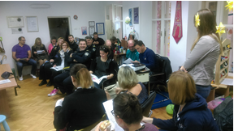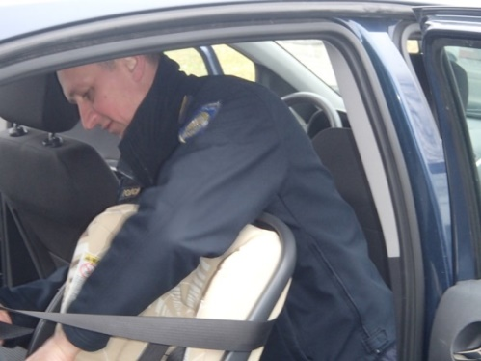
- Edukacija službenika prometne policije (Osijek, Delnice)

Nacionalni program sigurnosti cestovnog prometa
Nacionalni program sigurnosti cestovnog prometa Republike Hrvatske 2011. – 2020., pod vodstvom Ravnateljstva policije, ima za cilj smanjenje smrtnog stradanja u prometu na cestama kroz sustavnu i kontinuiranu provedbu definiranih mjera u svrhu postizanja specifičnih kvantitativnih i kvalitativnih ciljeva. Oni su definirani programima, nositeljima aktivnosti, načinima izvršenja zacrtanih mjera te praćenjem rezultata i vrednovanje programa (Nacionalni program, 2011).
Aktivnosti u području sigurnosti djece kao putnika podupiru Nacionalni program u cilju podizanja stupnja uporabe sigurnosnog pojasa na oko 98%. Javne kampanje, događanja, rad s roditeljima i drugim vozačima podupiru i specifične mjere Nacionalnog programa i Desetljeća akcije za sigurnost cestovnog prometa koje se odnose na provođenje preventivno-edukativnih i promidžbenih aktivnosti, razvoj prometnog odgoja djece i roditelja te na jačanje već postojeće suradnje s udrugama koje se bave sigurnošću cestovnog prometa.
Nacionalni program ne spominje izričito kao cilj smanjenje stradanja djece kao putnika ili povećanje stope korištenja primjerenih sustava vezanja pri prijevozu djece u osobnim vozilima. Međutim, on kao tijelo prepoznaje važnost ove teme i deklarativno i kroz logističku podršku Službe za sigurnost cestovnog prometa mnogim aktivnostima koje provodi udruga Roda, a i druge nevladine organizacije kao što su Hrvatski autoklub i udruga Sigurna cesta.
U sklopu Nacionalnog programa, osigurana su financijska sredstva za projekte iz područja sigurnosti cestovnog prometa te se ista dodjeljuju svake godine putem natječaja otvorenom pravnim osobama, nevladinim, neprofitnim organizacijama i znanstvenim institucijama. Ova financijska podrška ključna je u razvoju programa kao što su Rodina edukacija službenika prometne policije, tisak i distribucija informativnih materijala kroz preventivne aktivnosti prometne policije te regionalni transfer znanja i vještina među stručnjacima koji djeluju u području zaštite djece kao putnika.

Zaključak
Zaključno, primjer iz Republike Hrvatske pokazuje da je suradnja prometne policije i organizacija civilnog društva u području zaštite djece putnika u prometu moguća u mnogim oblicima te da nosi potencijal značajnog jačanja efektivnosti akcija usmjerenih na djecu putnike i vozače koji ih prevoze. Dobrobit svake suradnje je komplementiranje i nadograđivanje resursa i dosega pojedinačnih partnera kako bi završni proizvod bio što kompletniji, stručniji i precizniji u odgovaranju na problem na kojeg je proizvod usmjeren. Dodatna dobrobit je jačanje pozitivnih odnosa u kontekstu međusobnog priznavanja, poštovanja, razumijevanja i otvorenosti. Time se sa svakom iskorištenom prilikom za suradnju gradi potencijal za novu suradnju koja nastavlja ili nadograđuje dotadašnja nastojanja u ostvarivanju zajedničkih ciljeva.
U Republici Hrvatskoj ključnu ulogu u izgradnji danas vrlo pozitivnog odnosa između udruge Roda i prometne policije na nacionalnom i lokalnom nivou u promociji sigurnosti djece u prometu prvenstveno su igrali šampioni unutar organizacija prometne policije, u lokalnoj zajednici i u Ravnateljstvu policije. To su nositelji inicijativa i volje za suradnju, pojedinci unutar policijskog sustava koji su prepoznali važnost ne samo djelovanja policije u ovom podučju, već i ulogu koju igraju organizacije civilnog društva te potencijal koji nosi suradnja u postizanju zajedničkog cilja – sprječavanje stradavanja djece u prometu.
Suradnja vladinih i nevladinih organizacija u Hrvatskoj i regiji relativno je nov pristup djelovanju s ciljem postizanja društvenih promjena te nosi sa sobom određenu dozu skeptičnosti što među samim suradnicima, to i u društvu. Međutim, primjer Rode i Prometne policije Republike Hrvatske pokazuje da je moguće krenuti malim koracima i s vremenom postići velike rezultate.
Bila je to mala akcija, ograničenog dosega, daleke 2004. g. kad su volonteri udruge Roda i prometni policajac 1. Prometne postaje Zagreb zajedno dijelili informativne letke ispred zagrebačkog vrtića. Ali je otvorila kanal komunikacije i uspostavila međusobno poštovanje između pojedinaca, pa time i dviju organizacija. Dozvola od strane Službe sigurnosti cestovnog prometa Ravnateljstva policije da se u informativnim materijalima uključi potvrda da informacije i projekt podržava Ministarstvo unutarnji poslova nije zahtijevala puno ali je imala velik efekt na prihvaćanje autoriteta udruge Roda u ovom području te time i prihvaćanje njenih poruka od strane roditelja i profesionalnih djelatnika u policiji i zdravstvu – ključnim dionicima u zaštiti djece od ozljeda. Pružanje podrške aktivnostima kao što su pristup parkiralištu prometne postaje za održavanje besplatnih pregleda autosjedalica, distribucija informativnih materijala roditeljima i djeci kroz aktivnosti prometne policije u lokalnoj zajednici, uključivanje Rodinih volonterki u ciljane kontrole vozila te policajaca koji vode preventivne aktivnosti na predavanjima za roditelje u vrtićima, prihvaćanje prijedloga civilnog društva u razvijanju novih zakonskih odredbi, organizacija profesionalnog treninga za službenike prometne policije o dječjim autosjedalicama... sve su to primjeri čiji je konačni rezultat značajan pad u broju djece stradale u svojstvu putnika, korak prema ispunjenju zajedničkog cilja Prometne policije Republike Hrvatske i udruge Roditelji u akciji – Roda.
Stopa korištenja dječjih autosjedalica u Hrvatskoj, iako u porastu, još uvijek je preniska. Unatoč cilju Nacionalnog programa za sigurnost cestovnog prometa ka stopi korištenja sigurnosnih pojaseva od 98%, prema Rodinom istraživanju 2015. g., svako drugo dijete u Hrvatskoj vozi se skroz nevezano. Svake godine oko 500 djece biva ozlijeđeno u svojstvu putnika. Ovo govori da je potrebno nastaviti s djelovanjem u ovom području kroz edukaciju roditelja i represivne mjere usmjerene na vozače koji krše zakonske odredbe vezane za prijevoz djece i korištenje autosjedalica. Stoga je nastavak suradnje Rode i Prometne policije kroz razvoj novih i jačanje postojećih inicijativa od ključne važnosti ne samo za Rodu i Prometnu policiju Republike Hrvatske već i za djecu čija sigurnost ovisi o osviještenosti i osobnom angažmanu onih koji su za njih odgovorni – njihovi roditelji.

LITERATURA
Duff, A., Kukuljica, F. (2016). Učestalost korištenja sustava vezanja djece u osobnim vozilima u Hrvatskoj. Road Accidents Prevention 2016 – Novi Sad.
Duff, A., Kukuljica, F. (2016). Obuka službenika prometne policije Republike Hrvatske o dječjim autosjedalicama. Road Accidents Prevention 2016 – Novi Sad.
European Child Safety Alliance. (2012). Child Safety Report Card – Croatia. http://www.childsafetyeurope.org
Ministarstvo unutarnjih poslova Republike Hrvatske. (2010-2016). Bilteni o sigurnosti cestovnog prometa. mup.hr.
World Health Organisation. (2004). World report on road traffic injury prevention. Violence and Injury Prevention and Disability. www.who.int/violence_injury_prevention
World Health Organisation. (2009). Seat-belts and child restraints: a road safety manual for decision-makers and practitioners. www.who.int.
World Health Organisation. (2017). Save LIVES: a road safety technical package. www.who.int.
Zakon o sigurnosti prometa na cestama, članak 163. (2014). Narodne novine, NN 92/2014.

Dr. Duff Ana, volonterka, Roditelji u akciji – Roda, Žerjavićeva 10, Zagreb, Hrvatska, aduff.math@gmail.com
mr.sc. Miron Huljak, dipl. ing., Ravnateljstvo policije, Ministarstvo unutarnjih poslova, Ilica 335, Zagreb, Hrvatska, mhuljak@mup.hr
Fanita Kukuljica, volonterka, Roditelji u akciji – Roda, Žerjavićeva 10, Zagreb, Hrvatska, fanitaku@gmail.com

